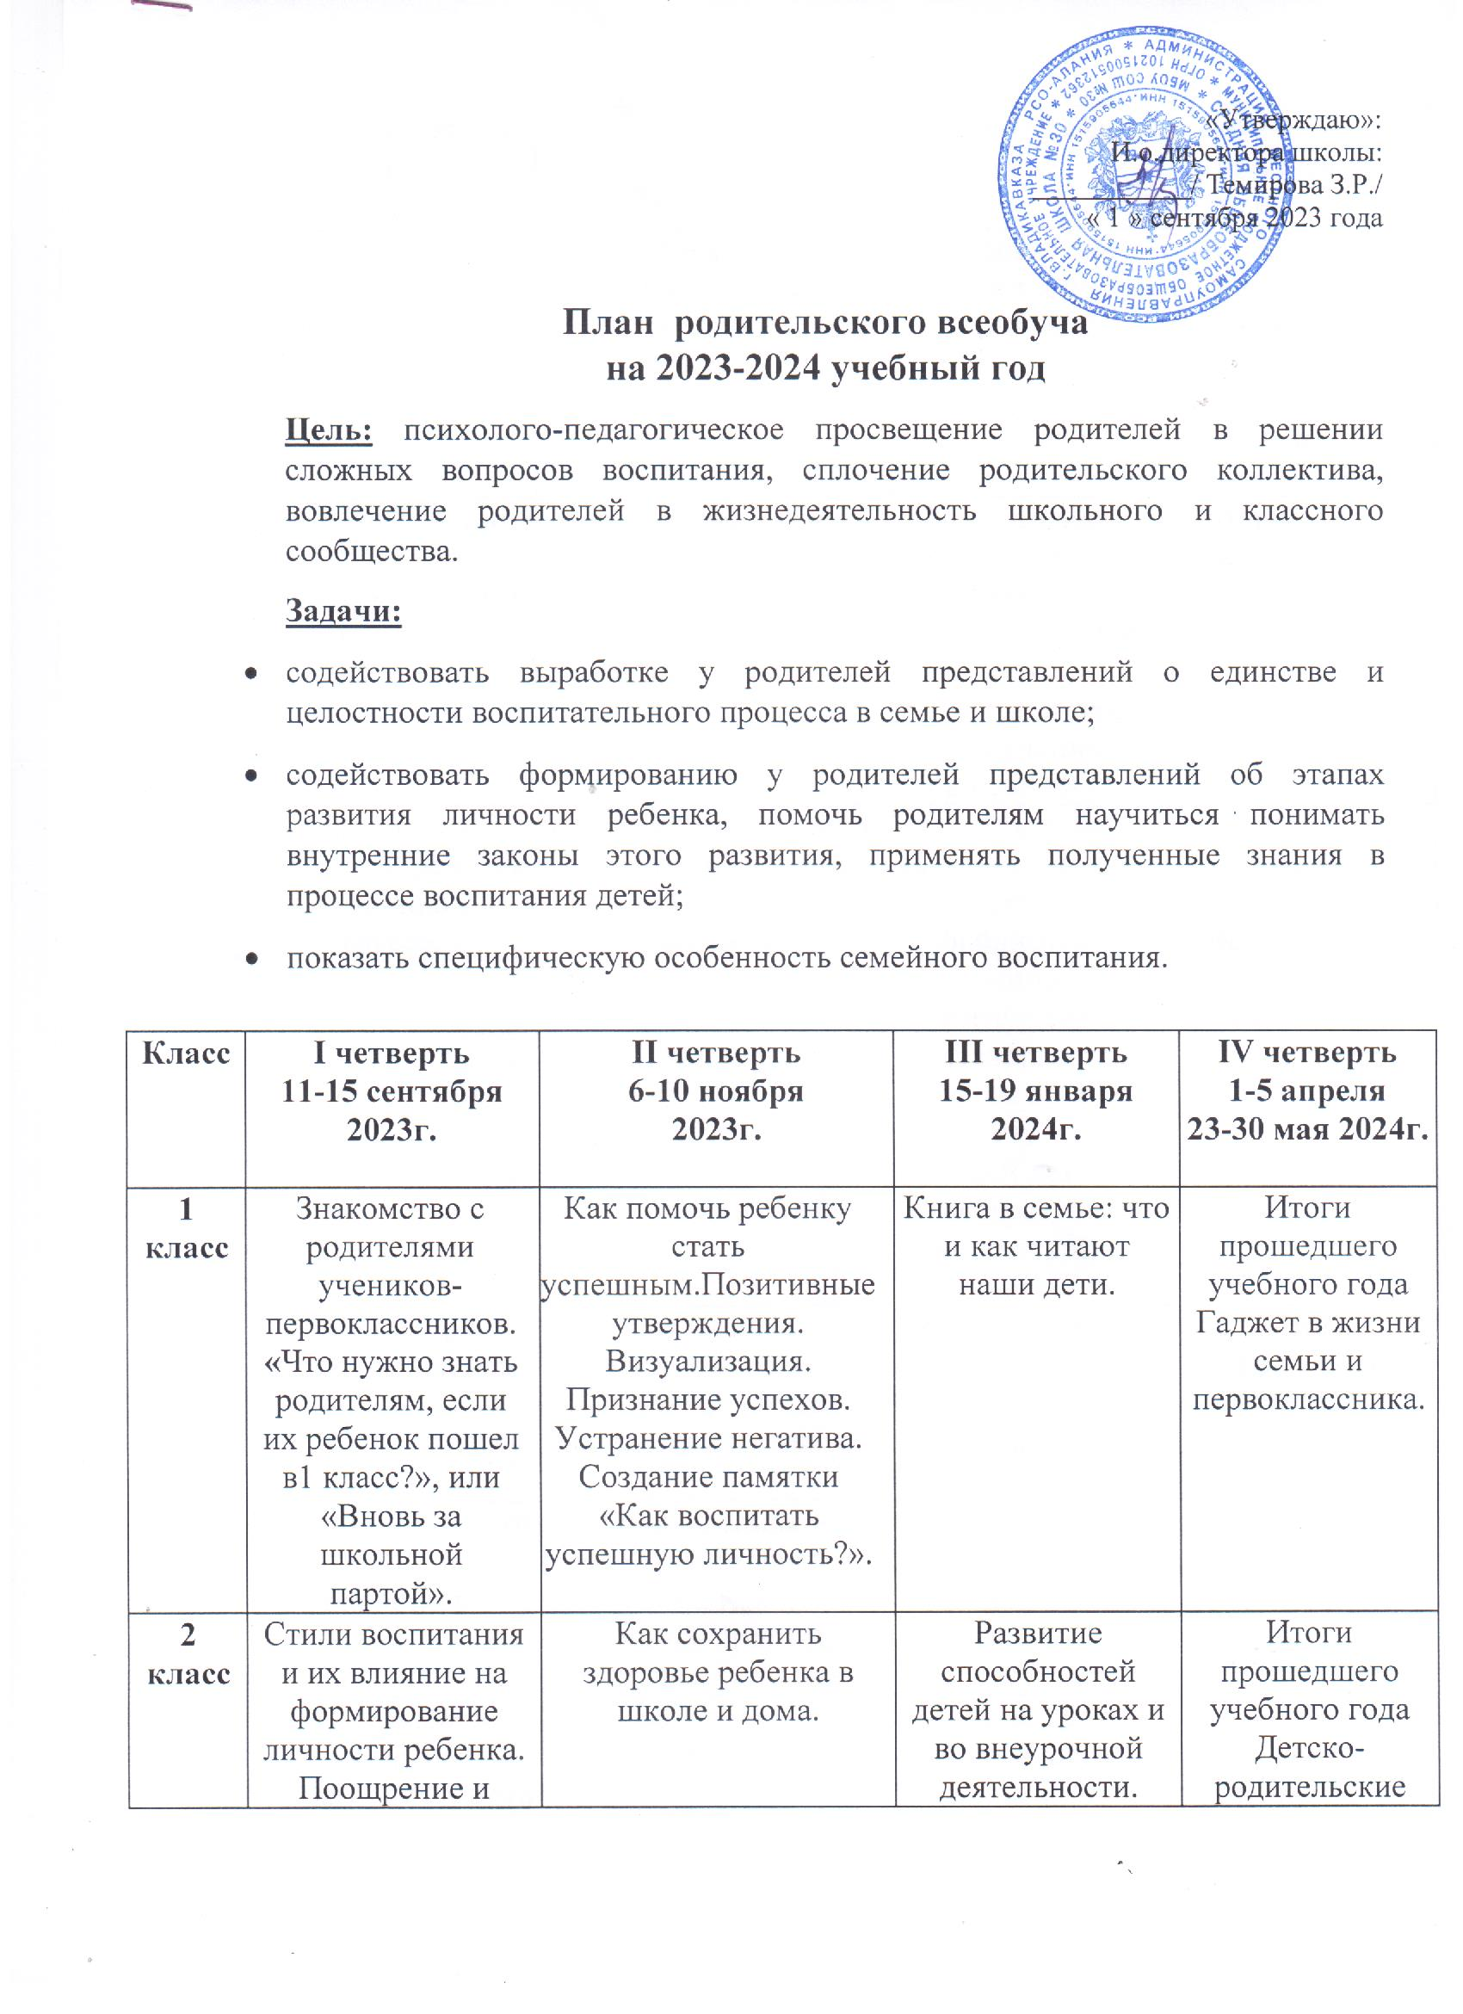

3 класс | Учимся разговаривать с ребенком. | Трудовое участие ребенка в жизни семьи. Развитие личностных свойств и качеств ребенка. | Воображение и его роль в жизни ребенка. | Итоги прошедшего учебного года – музыкальный праздник  «Мы и наши таланты».
4 класс | Семейные традиции в организации жизнедеятельности  ребенка. | Учебные способности ребенка. Пути их развития на уроке и во внеурочной деятельности. | Преемственность при переходе к среднему звену. Речевые навыки и их значение в дальнейшем обучении школьников. | Итоги четырех лет обучения. Летняя занятость.
5 класс | Трудности адаптации ребенка к обучению в 5 классе. | О значении домашнего задания в учебной деятельности школьника. | Как использовать ресурсы школьной и электронной библиотеки в формировании интеллекта и нравственных качеств личности ребенка. Обзор новой детской литературы и литературы по воспитанию. | Итоги прошедшего учебного года – «Вот и стали мы на год взрослей».
6 класс | Компьютер в жизни школьника. | Особенности возрастного развития подростков. Что делает подростка «трудным»? | Результативность школьного обучения. От чего она зависит? | Итоги прошедшего учебного года.
7 класс | Проблема полового воспитания подростков. | Влияние семьи на социальную зрелость подростка. Как помочь подростку приобрести уверенность в себе. | Секретный мир наших детей. Ребенок и улица. | Итоги прошедшего учебного года.
8 класс | Роль семьи в развитии моральных качеств подростка | О родительском авторитете. | Роль общения в жизни школьника. Конфликты с подростком и пути их разрешения. | Итоги прошедшего учебного года
9 класс | Как помочь или не мешать ребенку учиться? Роль семьи и школы в профориентации школьников. | Об этом с тревогой говорят родители: профилактика зависимостей подростков. | Подготовка к экзаменам. Как преодолеть повышенную тревожность. | Анализ подготовки учащихся  9 класса к экзаменам
10 класс | Особенности организации учебного труда школьника в 10 классе и роль родителей в этом процессе | Особенности старшего школьного возраста. Жизненные цели старшеклассника. Роль родителей в формировании ценностных ориентаций. | Ответственность, самооценка и самоконтроль. Как развивать эти качества в ребенке. | Итоги прошедшего учебного года
11 класс | Подготовка к выпускным экзаменам. Стратегии работы на год. | Профессиональные намерения и возможности учащихся. | Психологический стресс: симптомы, пути преодоления. | Итоги прошедшего учебного года.

